深圳招考网2018年度工作报表
整理归属 深圳市招生考试办公室
发布日期 2019-01-28
来源 深圳市招生考试办公室官网
栏目 其他信息
存档日期 2026-10-27
原文链接 https://szeb.sz.gov.cn/szzkw/qtxx/content/post_8948977.html

原图分页 1/2
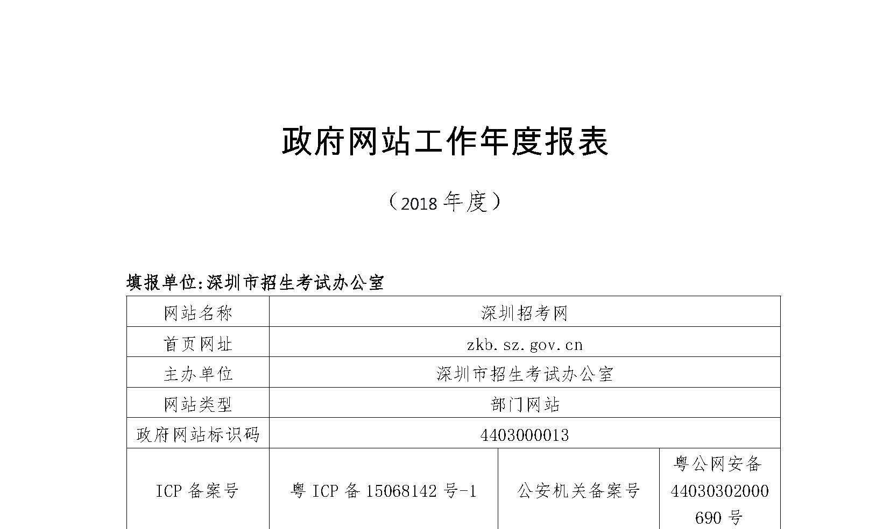
原图分页 2/2
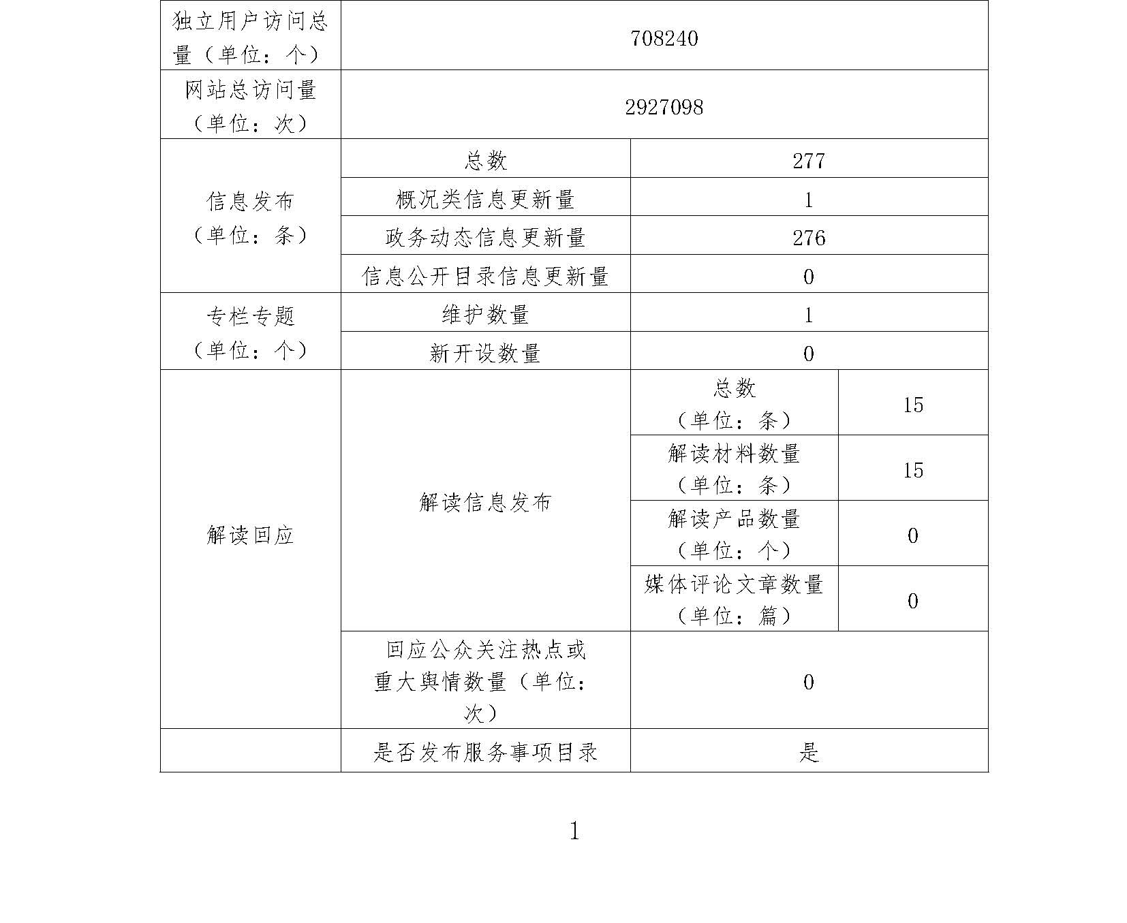
原图分页 1/2
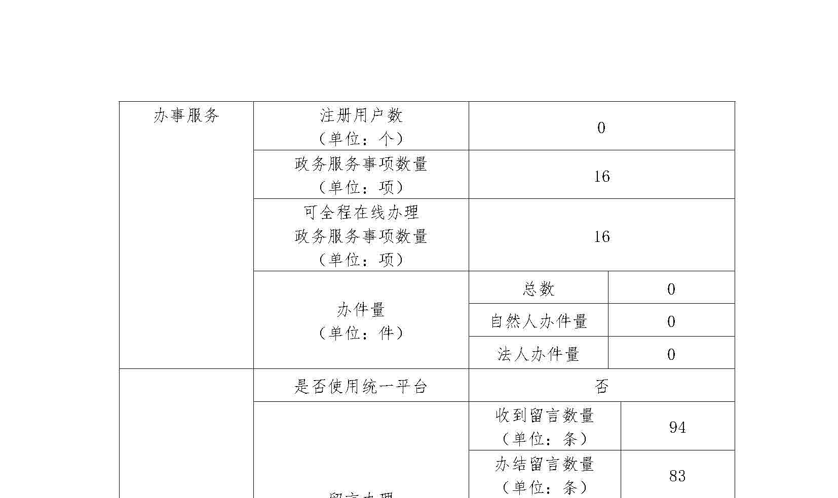
原图分页 2/2
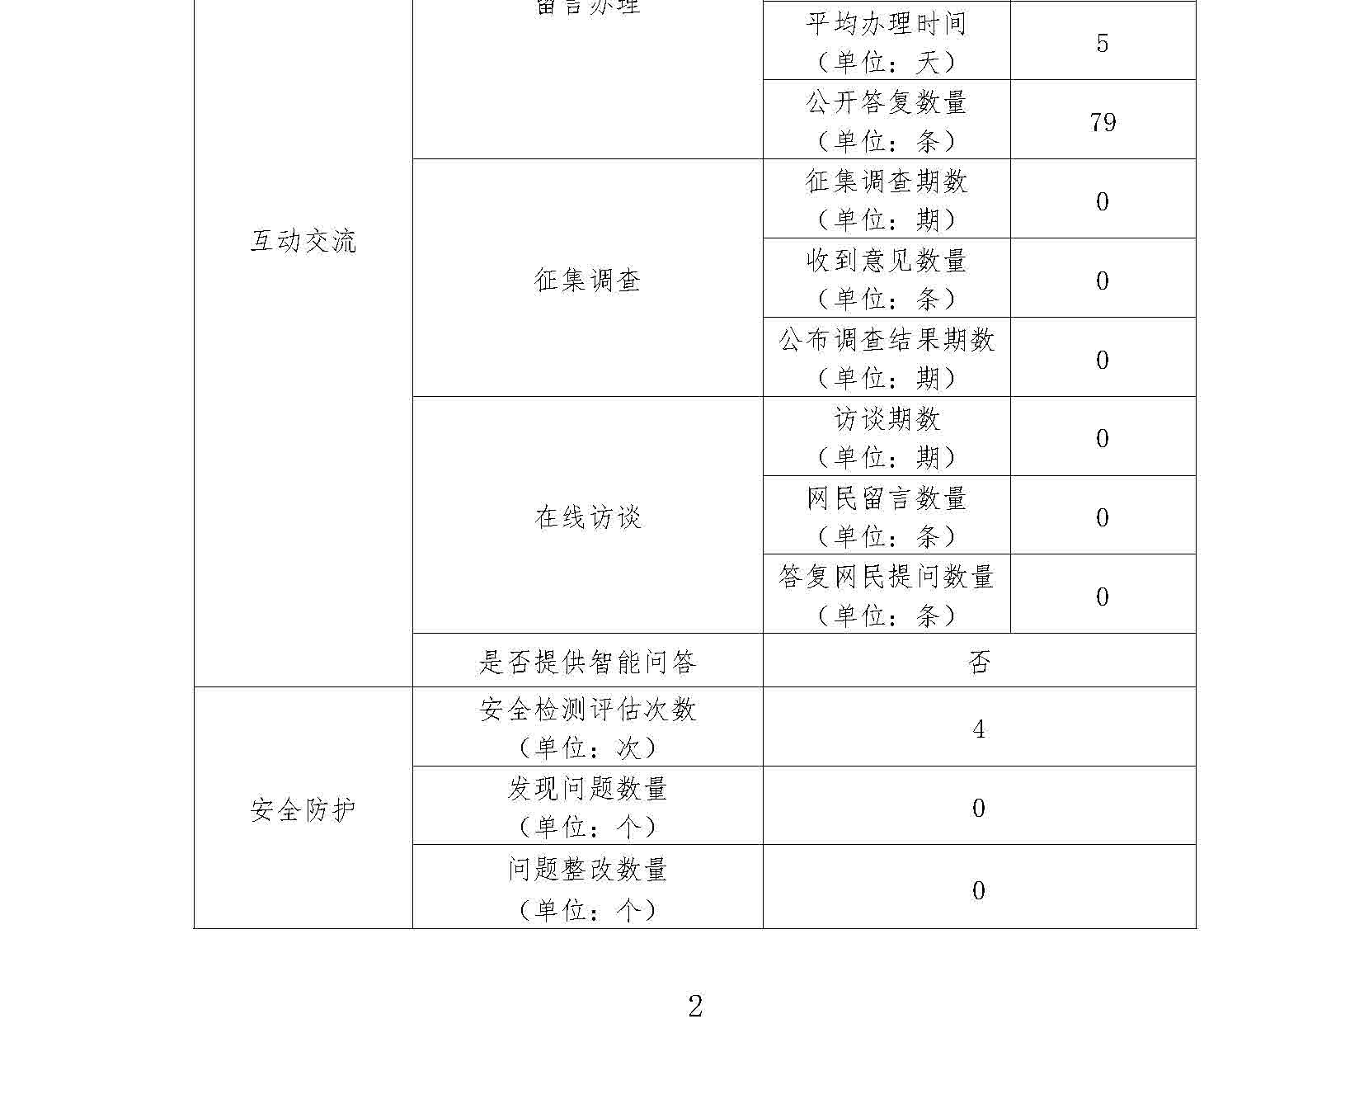
原图分页 1/2
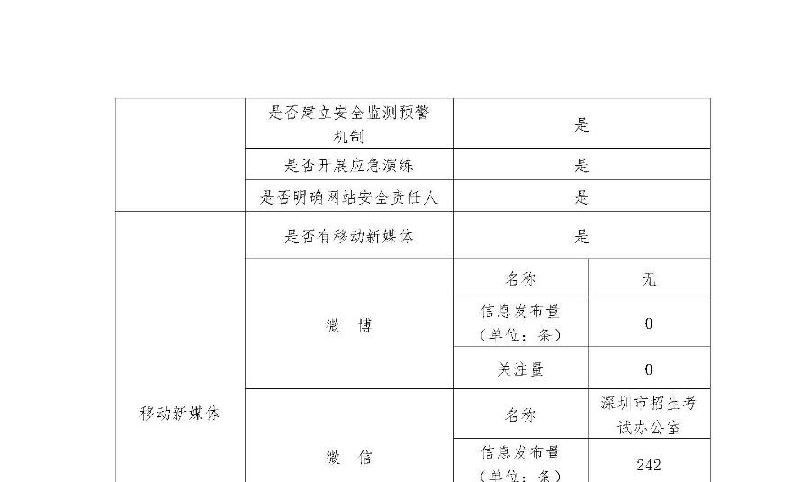
原图分页 2/2
